附件3：

2022年度

长春市南关区卫生健康局（汇总）部门决算

2023年9月 15 日

目 录

第一部分 部门概况
一、部门职责
二、机构设置及部门决算单位构成
第二部分 2022年度部门决算表
一、收入支出决算总表
二、收入决算表
三、支出决算表
四、财政拨款收入支出决算总表
五、一般公共预算财政拨款支出决算表
六、一般公共预算财政拨款基本支出决算表
七、政府性基金预算财政拨款收入支出决算表
八、国有资本经营预算财政拨款支出决算表
九、财政拨款“三公”经费支出决算表
十、部门预算项目支出绩效自评表
第三部分 2022年度部门决算情况说明
一、收入支出决算总体情况说明
二、收入决算情况说明
三、支出决算情况说明
四、财政拨款收入支出决算总体情况说明
五、一般公共预算财政拨款支出决算情况说明
六、一般公共预算财政拨款基本支出决算情况说明
七、政府性基金预算财政拨款收入支出决算情况说明
八、国有资本经营预算财政拨款支出决算情况说明
九、财政拨款“三公”经费支出决算情况说明
十、预算绩效管理情况说明
十一、其他重要事项情况说明
第四部分 名词解释

第一部分 部门概况

一、部门职责
（一）贯彻执行国家、省、市关于国民健康政策、卫生健康和中医药事业发展的方针政策和法律法规规章，编制区域卫生健康规划并组织实施。推进卫生健康基本公共服务均等化、普惠化、便捷化和公共资源向基层延伸等政策措施的落实。
（二）协调推进深化医药卫生体制改革，贯彻落实深化医药卫生体制改革重大方针政策，深化公立医院综合改革，提出医疗服务和药品价格政策的建议。
（三）组织落实疾病预防控制规划、国家免疫规划以及严重危害人民健康的公共卫生问题的干预措施，组织开展传染病监测。负责卫生应急工作，组织实施突发公共卫生事件的预防、处置和各类突发公共事件的医疗卫生救援。
（四）协调、督促、检查老年人权益保障工作，促进老龄事业发展，推进老年健康服务体系建设和医养结合工作。
（五）组织实施国家药物政策和国家基本药物制度，组织开展药品使用监测、临床综合评价和短缺药品预警，提出基本药物价格政策的建议。组织贯彻落实国家和省市关于食品安全工作方针政策，开展食品安全风险监测评估，督促检查基层和相关部门履行食品安全监督职责并负责考核评价。
（六）负责职责范围内的职业卫生、放射卫生、环境卫生、学校卫生、公共场所卫生、饮用水卫生等公共卫生的监督管理，负责传染病防治监督，健全卫生健康综合监督体系。牵头落实《烟草控制框架公约》的履约相关工作。
（七）执行落实医疗服务规范、标准和卫生健康专业技术人员执业规则、服务规范。
（八）负责计划生育管理和服务工作，开展人口监测预警，研究提出人口与家庭发展相关政策建议，落实计划生育政策。
（九）落实卫生健康和中医药人才发展规划，推进人才队伍建设。组织开展卫生健康和中医药相关教育培训工作。负责卫生专业技术人员资格的综合协调管理工作。
（十）研究制定中医药管理中长期发展规划，并纳入卫生健康事业发展总体规划和战略目标。承担执业范围内的中医医疗、预防、保健、康复、护理及临床用药等的监督管理责任，并进行业务指导；监督和协调医疗机构中的中西医结合工作。配合开展中药资源普查，促进中药资源的保护、开发和合理利用。
（十一）建立健全妇幼健康服务体系，提高母婴安全保障水平。指导考核基层社区卫生服务中心落实国家基本公共卫生服务规范。推进全科医生、乡村医生队伍建设。
（十二）承担主管行业领域的安全生产管理职责，指导督促企事业单位加强安全管理。依照有关法律、法规的规定履行安全生产监督管理职责，开展监督执法工作。
（十三）综合协调、组织督促爱卫会各成员单位履行爱国卫生工作职责，承担区爱国卫生运动委员会的具体工作。
（十四）承接区老龄办行政职责。指导区计划生育协会的业务工作。负责保健对象的医疗保健工作。承担重大活动的医疗保障工作。
（十五）完成区委、区政府交办的其他任务。
（十六）职能转变。长春市南关区卫生健康局应当牢固树立大卫生大健康观念，推动实施健康中国战略，以改革创新为动力，以促健康、转模式、强基础、重保障为着力点，把以治病为中心转变到以人民健康为中心，为人民群众提供全方位、全周期健康服务。一是更加注重预防为主和健康促进，加强预防控制重大疾病工作，积极应对人口老龄化，健全健康服务体系。二是更加注重工作重心下移和资源下沉，推进卫生健康公共资源向基层延伸、向生活困难群众倾斜。三是更加注重提高服务质量和水平，推进卫生健康基本公共服务均等化、普惠化、便捷化。四是协调推进深化医药卫生体制改革，加大公立医院改革力度，推进管办分离，推动卫生健康公共服务提供主体多元化、提供方式多样化。
（十七）有关职责分工。
1、与长春市南关区发展和改革局的有关职责分工。长春市南关区卫生健康局负责开展人口监测预警工作，研究提出与生育相关的人口数量、素质、结构、分布方面的政策建议，促进生育政策和相关经济社会政策配套衔接，落实国家人口发展规划中的有关任务。区发展和改革局负责组织监测和评估人口变动情况及趋势影响，建立人口预测预报制度，开展重大决策人口影响评估，完善重大人口政策咨询机制，拟定人口发展规划，研究提出人口与经济、社会、资源、环境协调可持续发展，以及统筹促进人口长期均衡发展的政策建议。
2、与长春市南关区民政局的有关职责分工。长春市南关区卫生健康局负责落实应对人口老龄化、医养结合相关政策措施，综合协调、督促指导、组织推进老龄事业发展。长春市南关区民政局负责统筹推进、督促指导、监督管理养老服务工作，拟订养老服务体系建设规划、地方性法规、政策、标准并组织实施，承担老年人福利和特殊困难老年人救助工作。
3、与长春市南关市场监督管理分局的有关职责分工。长春市南关区卫生健康局会同市场监督管理分局等部门制定、实施食品安全风险监测计划，开展食品安全风险评估。负责食品安全检验并将结果及时向市场监督管理分局等部门进行通报。市场监督管理分局会同医疗保障分局、长春市南关区卫生健康局建立重大药品不良反应和医疗器械不良事件相互通报机制和联合处置机制。
4、与医疗保障分局的有关职责分工。长春市南关区卫生健康局新农合职责划归医疗保障分局，两部门在医疗、医保、医药等方面加强制度、政策衔接，建立沟通协商机制，协同推进改革，提高医疗资源使用效率和医疗保障水平。
机构设置及部门决算单位构成
二、机构设置及部门决算单位构成
根据上述职责，卫生健康局内设九个机构，分别为党政综合办公室、食品安全办公室、医政医管科、中医科、防保监督科、规划与信息化科、基层卫生健康科、人口监测与家庭发展科、爱国卫生运动委员会办公室等9个科室。
纳入长春市南关区卫生健康局2022年度部门决算编制范围的单位包括：
- 长春市南关区卫生健康局本级
- 长春市南关区疾控预防控制中心
- 长春市南关区卫生局卫生监督所
- 长春市南关区妇幼保健计划生育服务中心
- 长春市南关区医院
- 长春市南关区中医院
- 南关区幸福乡中心卫生院
- 长春市南关区南岭社区卫生服务中心
- 长春市南关区曙光社区卫生服务中心
- 长春市南关区长通社区卫生服务中心
- 长春市南关区富裕社区卫生服务中心
- 长春市南关区鸿城社区卫生服务中心
- 长春市南关区桃源社区卫生服务中心
- 长春市南关区永吉社区卫生服务中心
- 长春市南关区民康社区卫生服务中心
- 长春市南关区新春社区卫生服务中心
第二部分 2022年度部门决算表
- 收入支出决算总表
- 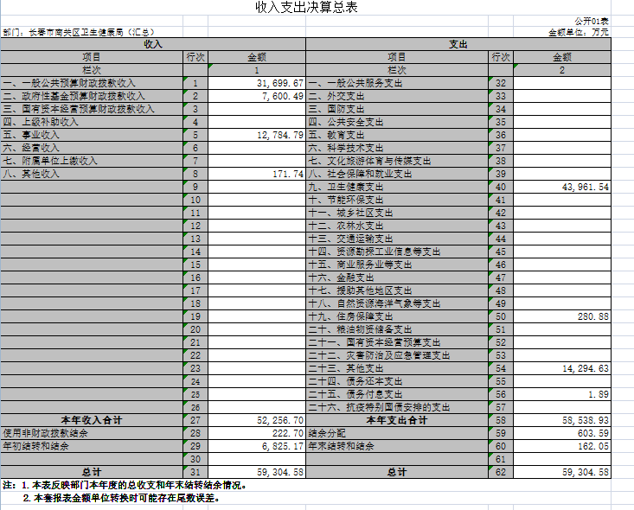
二、收入决算表
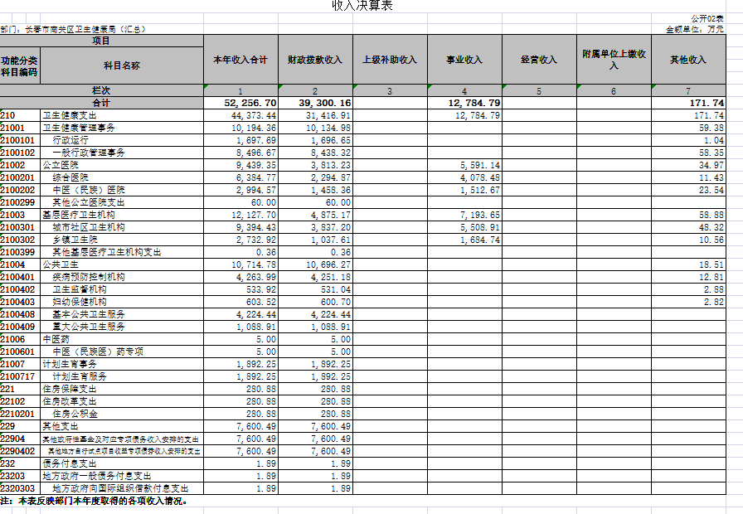
三、支出决算表
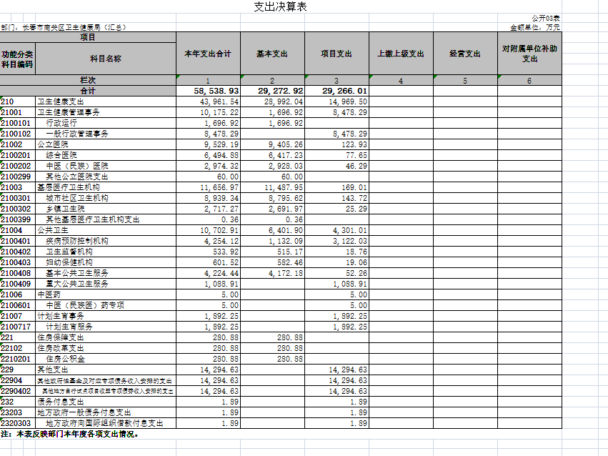
四、财政拨款收入支出决算总表
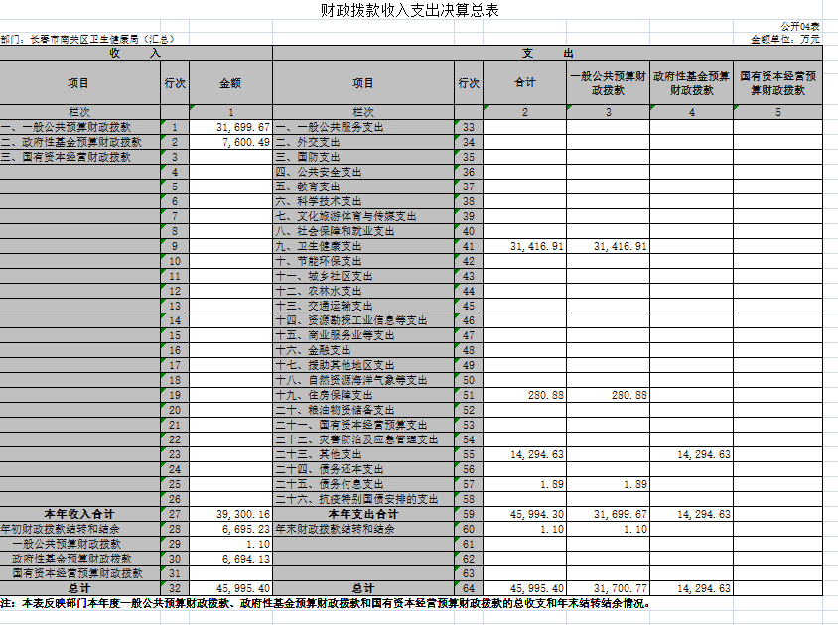
五、一般公共预算财政拨款支出决算表
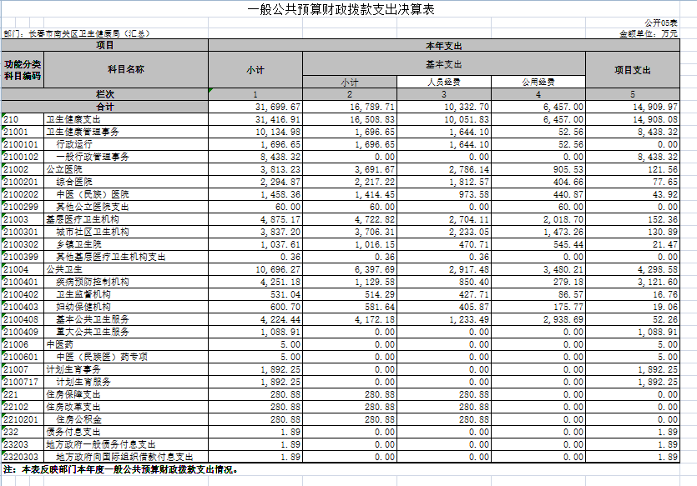

六、一般公共预算财政拨款基本支出决算表
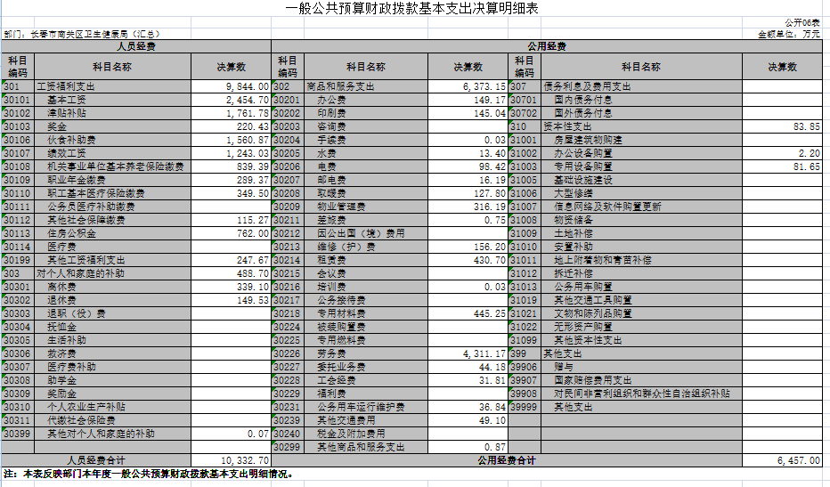

七、政府性基金预算财政拨款收入支出决算表
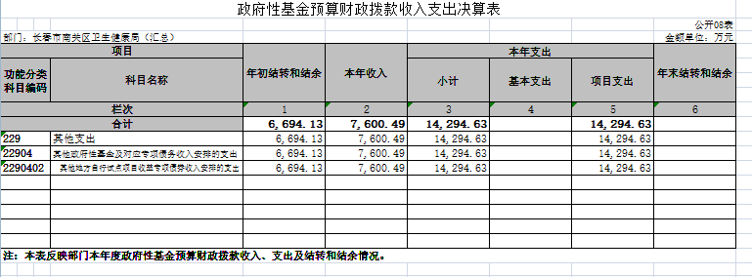

八、国有资本经营预算财政拨款支出决算表
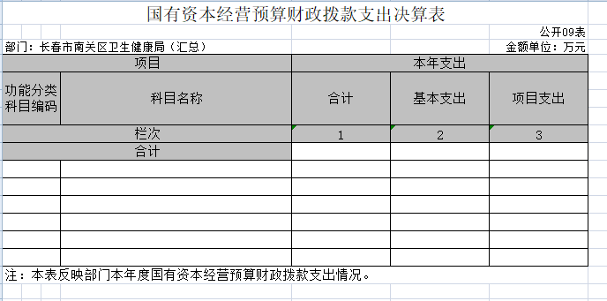

九、财政拨款“三公”经费支出决算表
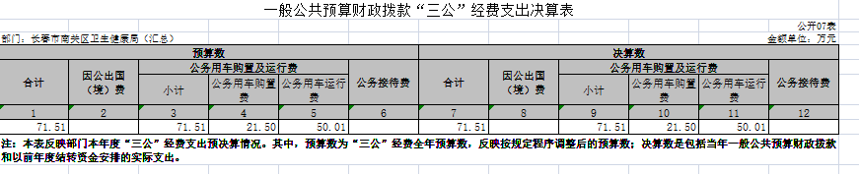

十、部门预算项目支出绩效自评表
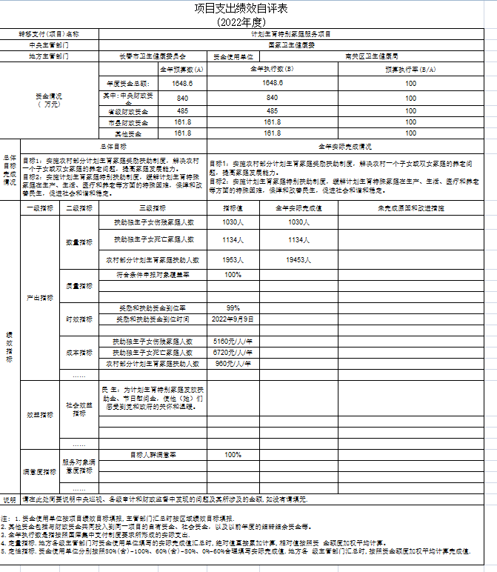

第三部分 2022年度部门决算情况说明

一、收入支出决算总体情况说明
2022年度收入总计52，256.70万元、支出总计58，538.93 万元。与2021年相比，收入总计增加2，658.67万元,增长5.4%,支出总计增加16，309.83万元,增长38.6 %。主要原因：2022年新冠疫情开始，财政加大力度拨款用于防疫支出，我局新建卫生大厦进入正常工程投入。
二、收入决算情况说明
本年收入合计52，256.70 万元，其中：财政拨款收入 39，300.16万元，占75.2 %；上级补助收入0 万元，占0 %；事业收入12，784.79万元，占24.5 %；经营收入0万元，占0 %；附属单位上缴收入0 万元，占0 %；其他收入171.74 万元，占0.3 %。
三、支出决算情况说明
本年支出合计58，538.93万元，其中：基本支出29，272.92万元，占50%；项目支出29，266.01 万元，占50 %；上缴上级支出0万元，占0%；经营支出0万元，占0 %；对附属单位补助支出0万元，占0 %。基本支出中，人员经费11，457.13万元，占39.1 %；公用经费17，815.79 万元，占60.9 %。。
四、财政拨款收入支出决算总体情况说明
2022年度财政拨款收入总计39，300.16万元、支出总计45，994.30万元，与2021年相比，财政拨款收入增加4，424.25万元，增长12.7%;支出增加17，647.52万元,增长62.3%。主要原因: 2022年新冠疫情加重，财政加大力度拨款用于防疫支出，我局新建卫生大厦进入正常工程投入。
五、一般公共预算财政拨款支出决算情况说明
（一）一般公共预算财政拨款支出决算总体情况
2022年度一般公共预算财政拨款支出31，699.67 万元，占本年支出合计的54.2 %。与2021年相比，一般公共预算财政拨款支出增加9，274.68万元，增长41.4 %。主要原因：2022年新冠疫情加重，财政加大力度拨款用于防疫支出，我局新建卫生大厦进入正常工程投入。
（二）一般公共预算财政拨款支出决算结构情况
2022年度一般公共预算财政拨款支出31，699.67万元，主要用于以下方面：卫生健康支出31，416.91万元，占99.1 %；住房保障支出280.88万元，占0.9 %;债务付息支出1.89万元,占0.01%。
（三）一般公共预算财政拨款支出决算具体情况
2022年度一般公共预算财政拨款支出年初预算为27，374 万元，支出决算31，699.67万元，完成年初预算的100 %。其中：
1. .一般公共服务（类）卫生健康支出(款)行政运行（项）年初预算为27，374万元，支出决算为31，699.67万元，完成年初预算的100%。
2. 一般公共服务（类）卫生健康支出(款)一般行政管理事务（项）年初预算为31，416.91万元，支出决算为31，416.91万元，完成年初预算的100%。
3.一般公共服务（类）卫生健康支出(款)公立医院（项）年初预算为3，813.23万元，支出决算为3，813.23万元，完成年初预算的100%。
4. 一般公共服务（类）卫生健康支出(款)基层医疗卫生机构（项）年初预算为4，875.17万元，支出决算为4，875.17万元，完成年初预算的100%。
5. 一般公共服务（类）卫生健康支出(款)公共卫生（项）年初预算为10，696.27万元，支出决算为10，696.27万元，完成年初预算的100%。
6. 一般公共服务（类）卫生健康支出(款)中医药（项）年初预算为5万元，支出决算为5万元，完成年初预算的100%。
7. 一般公共服务（类）卫生健康支出(款)计划生育服务（项）年初预算为1，892.25万元，支出决算为1，892.25万元，完成年初预算的100%。
8. 住房保障（类）住房改革（款）住房公积金（项）年初预算的280.88万元，支出决算为280.88万元，完成年初预算的100%。
9.债务付息支出（类）地方政府一般债务付息支出（款）地方政府向国际组织借款付息支出（项）年初预算的1.89万元，支出决算为1.89万元，超出年初预算的100%。
六、一般公共预算财政拨款基本支出决算情况说明
2022年度一般公共预算财政拨款基本支出16，789.71 万元，其中：人员经费10，332.7 万元，主要包括：基本工资、津贴补贴、奖金、伙食补助费、绩效工资、机关事业单位基本养老保险缴费、职业年金缴费、职工基本医疗保险缴费、公务员医疗补助缴费、其他社会保障缴费、住房公积金、医疗费、其他工资福利支出、离休费、退休费、退职（役）费、抚恤金、生活补助、救济费、医疗费补助、助学金、奖励金、个人农业生产补贴、其他对个人和家庭的补助支出（上述科目须根据本部门情况删减）。
公用经费6457 万元，主要包括：办公费、印刷费、咨询费、手续费、水费、电费、邮电费、取暖费、物业管理费、差旅费、因公出国（境）费、维修（护）费、租赁费、会议费、培训费、公务接待费、专用材料费、被装购置费、专用燃料费、劳务费、委托业务费、工会经费、福利费、公务用车运行维护费、其他交通费用、税金及附加费用、其他商品和服务支出、房屋建筑物购建、办公设备购置、专用设备购置、基础设施建设、大型修缮、信息网络及软件购置更新、其他资本性支出。
七、政府性基金预算财政拨款收入支出决算情况说明
2022年度政府性基金预算财政拨款年初结转和结余 6，694.13万元；本年收入7，600.49 万元；本年支出14，294.63 万元，年末结转和结余0 万元。支出具体情况如下：
1.政府性基金（类）其他支出（款）其他政府性基金及地应专项债务收入安排支出（项）财政拨款支出为14，294.63 万元，主要用于社区卫生大厦支出。完成年初预算的100 %。
八、国有资本经营预算财政拨款支出决算情况说明
2022年度国有资本经营预算年初结转和结余0万元；本年收入0万元；本年支出0万元，年末结转和结余0 万元。
九、财政拨款“三公”经费支出决算情况说明
（一）“三公”经费财政拨款支出决算总体情况说明
2022年度“三公”经费财政拨款支出预算为71.51万元，支出决算为58.3万元，完成预算的81.54%；较上年增加14.99万元，主要原因是疫因加重需要增加急救，购置救护车。
（二）“三公”经费财政拨款支出决算具体情况说明
2022年度“三公”经费财政拨款支出决算中，因公出国（境）费支出决算为0万元，占0 %；公务用车购置及运行费支出决算为58.3万元，占100 %；公务接待费支出决算为0 万元，占0%。具体情况如下：
1.因公出国（境）费预算为0万元,支出决算为0万元，完成预算的0%，较上年增加（减少）0 万元，增长（下降）0 %，主要原因：……。决算数小于预算数的主要原因：……。全年安排因公出国（境）团组0个，累计0人次。开支内容包括（分别列出出国事项及开支金额）：……。
2.公务用车购置及运行费预算71.51万元，支出决算为58.3 万元，完成预算的81.54%；较上年增加14.99万元，增加25.7 %，主要原因是疫因加重需要增加急救，购置救护车。其中：
公务用车购置支出21.47万元。主要是疫因加重需要增加急救，购置救护车；
公务用车运行支出36.84万元，主要是用于正常公务用车的保险、维修维护、车辆加油。截至2022年12月31日，开支财政拨款的公务用车保有量为58辆,公务用车购置数为 58辆。
- 公务接待费预算为0万元，支出决算为0万元，完成预算的0%；较上年增加（减少）0万元，增长（下降）0 %，主要原因是……。决算数小于与预算数的主要原因是……。其中：
外宾接待支出0万元。主要用于……。全年共接待国（境）外来访团组数 0个、来访外宾0人次（不包括陪同人员）。来访外宾主要包括……。
其他国内公务接待支出0万元。主要用于……。全年共接待国内来访团组0个、来宾0人次（不包括陪同人员） 。
十、关于2022年度预算绩效管理情况的说明
（一）绩效评价工作开展情况
1、组织对2022年度部门预算计划生育特别家族服务项目一级项目进行了绩效自评，共涉及资金1648.6万元，绩效自评率为100%；组织对2022年度部门预算计划生育特别家族服务项目二级项目进行了绩效自评，共涉及资金1648.6万元，绩效自评率为100%。
2、组织对计划生育特别家族服务资金开展了绩效自评，共涉及资金1648.6万元。
（二）绩效评价结果应用
我部门绩效评价：实施农村部分计划生育家庭奖励扶助制度，解决农村一个子女或双女家庭的养老问题，提高家庭发展能力。实施计划生育家庭特别扶助制度，缓解计划生育特殊家庭在生产、生活、医疗和养老等方面的特殊困难，保障和改善民生，促进社会和谐和稳定。
十一、其他重要事项的情况说明
（一）机关运行经费支出情况
2022年度，机关运行经费支出52.56万元，比年初预算数增加（减少）0 万元，增长（降低）0 %，主要是无。
（二）政府采购支出情况
2022年度，政府采购支出总额17，708.01万元，其中：政府采购货物支出3，336.67 万元、政府采购工程支出14，294.63万元、政府采购服务支出76.71万元。授予中小企业合同金额43万元，占政府采购支出总额的0.24 %，其中：授予小微企业合同金额0万元，占授予中小企业合同金额的0%；货物采购授予中小企业合同金额43万元，占货物支出金额的0.24%，工程采购授予中小企业合同金额占工程支出金额的0 %，服务采购授予中小企业合同金额占服务支出金额的0 %。。
（三）国有资产占用情况
截至2022年12月31日，长春市南关区卫生健康系统共有车辆 58辆，其中，副部（省）级及以上领导用车0辆、主要领导干部用车0辆、机要通信用车0辆、应急保障用车3辆、执法执勤用车0辆、特种专业技术用车1辆、离退休干部用车0辆、其他用车54辆，其他用车主要是行政执法、基层公卫宣传及服务等用车；单位价值100万元以上专用设备14台（套）。

第四部分 名词解释

（以下名词解释，没有的项目删除并重新编辑序号）
一、财政拨款收入：指单位从同级财政部门取得的财政预算资金。
二、上级补助收入：指从主管部门和上级单位取得的非财政补助收入。
三、事业收入：指事业单位开展专业业务活动及辅助活动取得的收入。
四、经营收入：指事业单位在专业业务活动及其辅助活动之外开展非独立核算经营活动取得的收入。
五、附属单位上缴收入：指事业单位附属独立核算单位按照有关规定上缴的收入。
六、其他收入：指除上述收入以外的各项收入。包括未纳入财政预算或财政专户管理的投资收益、银行存款利息收入、租金收入、捐赠收入，现金盘盈收入、存货盘盈收入、收回已核销应收及预付款项、无法偿付的应付及预收款项，从省财政以外的同级单位取得的经费、从非省财政取得的经费，以及行政单位收到的财政专户管理资金等。（只保留部门已发生的收入明细，未发生的收入明细删掉）
七、用事业基金弥补收支差额：指事业单位在当年的财政拨款收入、事业收入和其他收入不足以安排当年支出的情况下，使用以前年度积累的事业基金（事业单位当年收支相抵后按国家规定提取、用于弥补以后年度收支差额的基金）弥补本年度收支缺口的资金。
八、年初结转和结余：指单位以前年度尚未完成、结转到本年按有关规定继续使用的资金。
九、结余分配：指事业单位按照会计制度规定缴纳的所得税以及从非财政补助结余提取的职工福利基金、事业基金等。
十、年末结转和结余：指单位按有关规定结转到下年或以后年度继续使用的资金。
十一、基本支出：指单位为保障其机构正常运转、完成日常工作任务而发生的人员支出和公用支出。
十二、项目支出：指单位为完成特定行政任务和事业发展目标在基本支出之外所发生的支出。
十三、经营支出：指事业单位在专业业务活动及其辅助活动之外开展非独立核算经营活动发生的支出。
十四、上缴上级支出：指事业单位按照有关规定上缴上级单位的支出。
十五、对附属单位补助支出：指事业单位用财政补助收入之外的收入对附属单位补助发生的支出。
十六、“三公”经费：纳入省级财政预决算管理的“三公”经费，是指省级部门用财政拨款安排的因公出国（境）费、公务用车购置及运行费和公务接待费。是党政机关维持运转或完成特定工作任务所开支的相关支出，是政府行政开支的一部分。其中，因公出国（境）费反映公务出国（境）的国际旅费、国外城市间交通费、住宿费、伙食费、培训费、公杂费等支出；公务用车购置及运行费反映单位公务用车车辆购置支出（含车辆购置税）及燃料费、维修费、过桥过路费、保险费、安全奖励费等支出；公务接待费反映单位按规定开支的各类公务接待（含外宾接待）支出。
十七、机关运行经费：指为保障行政单位（含参照公务员法管理的事业单位）运行用于购买货物和服务的各项资金，包括办公及印刷费、邮电费、差旅费、会议费、福利费、日常维修费、专用材料及一般设备购置费、办公用房水电费、办公用房取暖费、办公用房物业管理费、公务用车运行维护费以及其他费用。

